

**Middle term exams scheduling**   
  
Professor:  
 Dr. F. Hooshmand Khaligh  
  
Teaching Assistants:   
Ms. Vista Farahi ,Ms. Fatemeh Vahdat

Student:

Mohammad Bornosi(9713007, [Mohammadbornosi@gmail.com](mailto:Mohammadbornosi@gmail.com))  
 Mohammadreza Ardestani **(**9513004**,** [**ardestani.zr@gmail.com**](mailto:ardestani.zr@gmail.com)**)**

30, OCT, 2021

0) **Introduction  
 0.1) Data bases  
 0.2) How to Setup and run the code   
 0.3) Output format**   
Phase 1) **Formal Model**

Phase 2) **Gams Code**

Phase 3) **Result Analysis**

Phase 3) **Challenges**

**0)** **Introduction  
  
0.1) Data bases**

**برای تست کردن کد پیاده سازی شده، از داده های درس های دانشجویان تحصیلات تکمیلی استفاده شده است. در پوشه Raw_data میتوان به داده های اولیه و کد پایتون برای پروسس کردن آن دسترسی گرفت.**

**داده هایی که به فرمت قابل استفاده برای گمز در آمده است در پوشه Gams ذخیره شده است.**

**کد بر روی تعداد هفته های متفاوت ( 1 هفته ای و 2 هفته ای) تست شده است و نتیجه تحلیل شده است.**

**0.2) How to Setup and run the code**

**برای اجرای کد گمز روی تعداد هفته متفاوت ( 1 هفته ای و یا 2 هفته ای) کافی است تغییر کوچکی بر روی آدرس ورودی داده شود بدین صورت که ؛**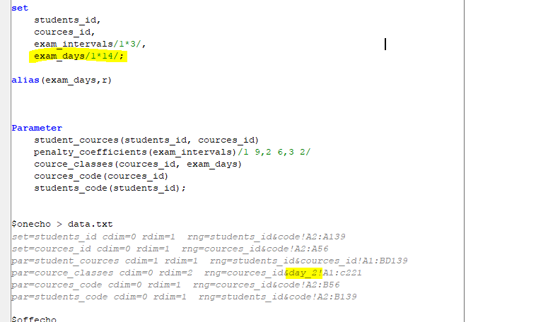برای اجرای کد بر روی بازه یک هفته ای میتوانید عدد 14 را به 7 تغییر داده و day_2 را به day تغییر دهید. و بعد از آن، در همان خط، عدد 221 به 111 تغییر داده شود.

همچیین بنا بر پوشه ای که فایل های ورودی گمز را در آن ذخیره میکنید باید آدرس زیر را تغییر دهید. 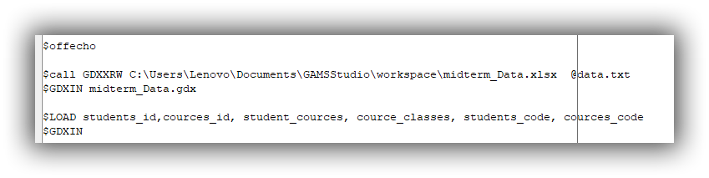

**0.3) Output format**

**تمام نتایج (جدول زمان بندی، جدول دروس امتحانی برای هر دانشجو و مقدار تابع هدف) هم برای 1 هفته ای و هم برای 2 هفته ای در پوشه output ذخیره شده است.**

**Sheet های مختلف فایل اکسل به فرمت زیر میباشند:**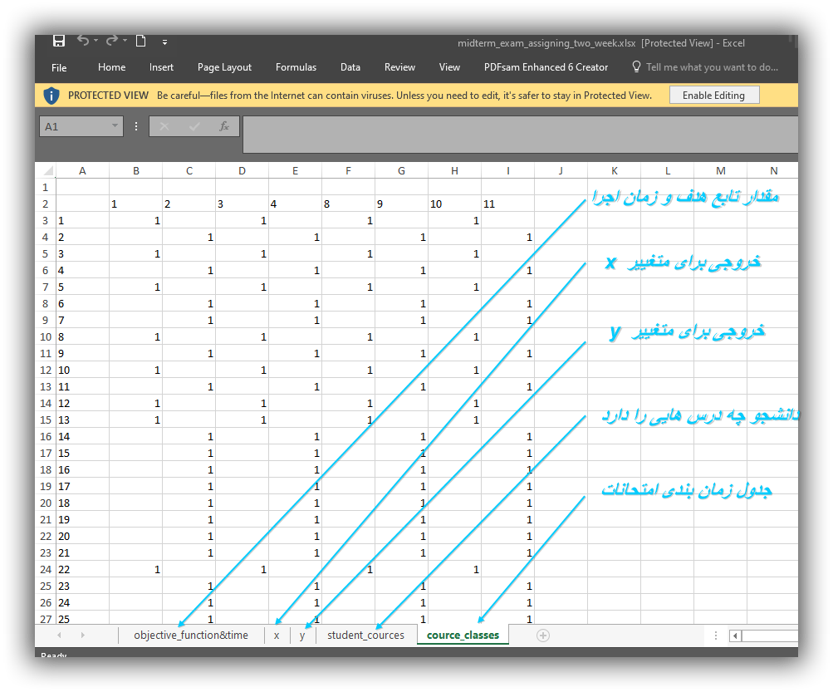

**( زمان بر حسب ثانیه )**

**هر درس در چه روزی است**

**(جدول زمان بندی امتحانات)**

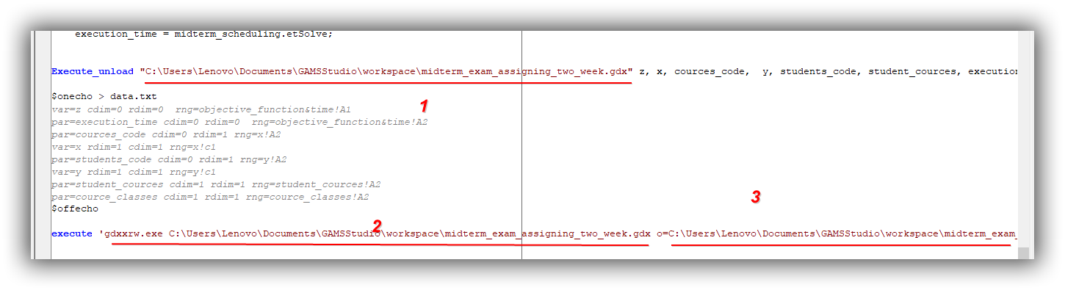

**آدرس فایل خروجی را با توجه به سیستم خود باید تغییر دهید.**

Phase 1) **Formal Model**

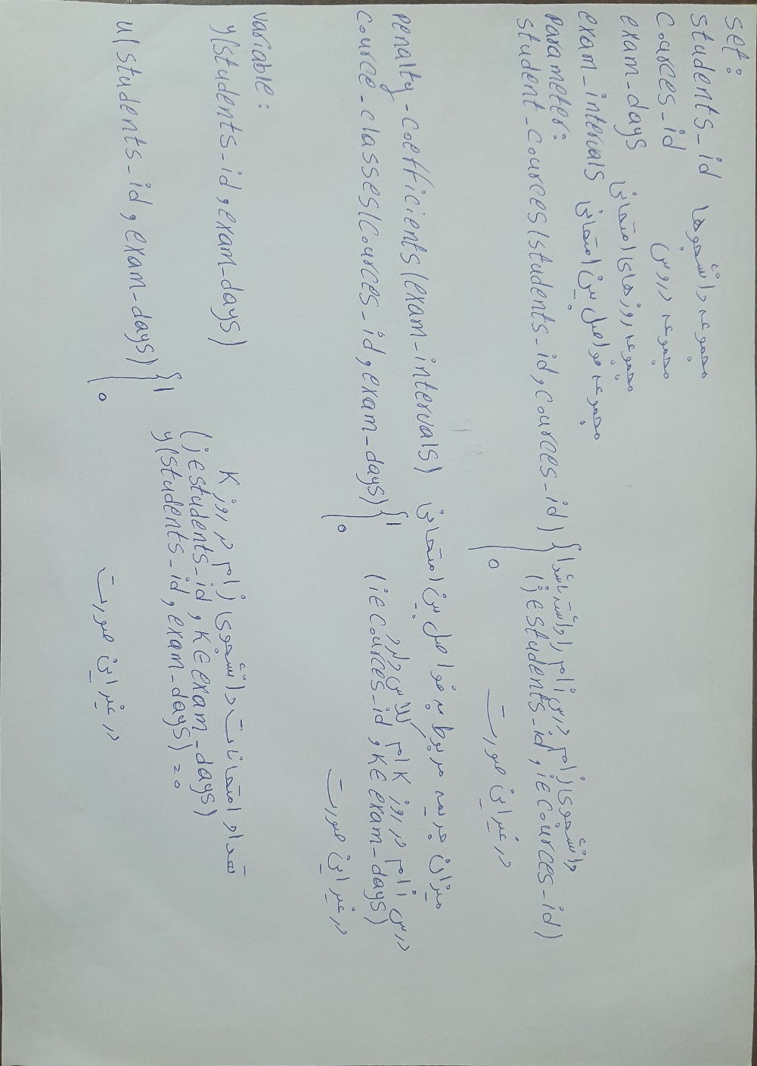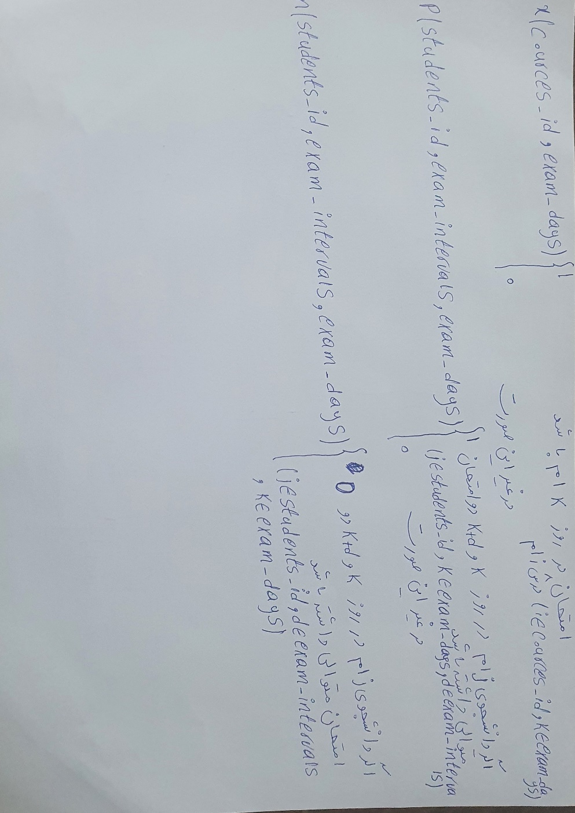

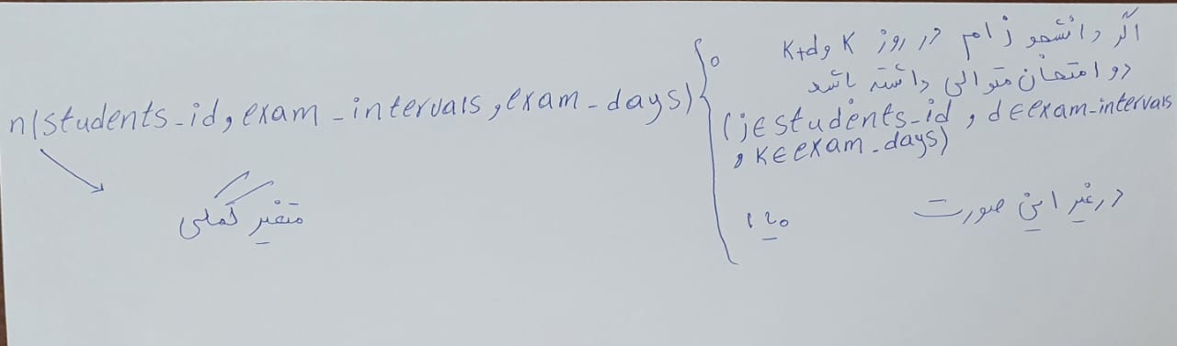

Note: “u” and “n” are helper variables.

Note: exam_days = Number of weeks * 7.   
(7 is number of days we have in weeks) (in our case study, “number of weeks” vary between 1 or 2)

تمام پارامترها ومتغییران نوع آن ها در یک نگاه:

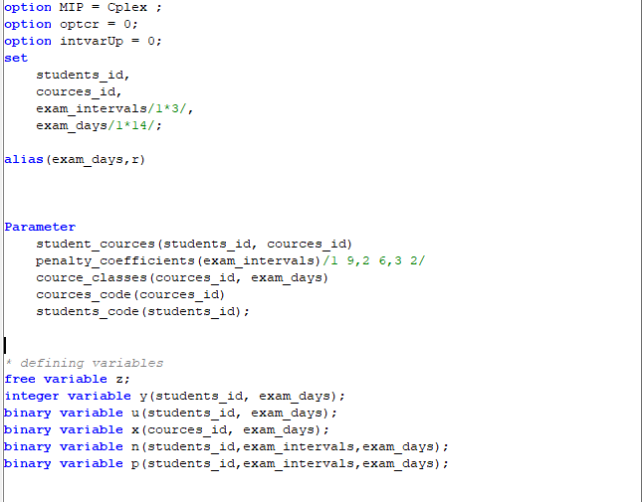

Constraints and objective Func:

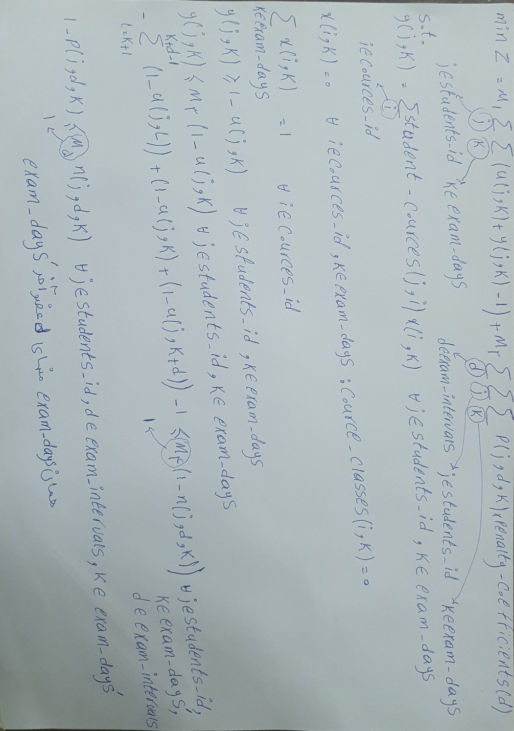

M1, M2, & “Penalty coefficients” are found heuristically.

M3, M4, and M5 are found based on the theorems that we have had in our lectures.

M1 = 901, M2 = 100, M3 = number of exam days, M4=1, M5= 1.

Phase 2) **Gams Code**

**کد گمز در پوشه گمز به همراه دیتا مورد نیاز آن در فایل اکسل موجود است. تنها کافی است که نرم افزار اکتیو شده گمز داشته باشید و آن را ران کنید. برای گرفتن خروجی باید آدرسی در سیستم خود در فایل گمز اضافه کنید.  
  
همین طور برای ران کردن کد بر روی دیتای 1 هفته ای و دیتای دو هفته ای باید تغییراتی اعمال کنید که همگی در بخش "0.2) How to Setup and run the code " توضیح داده شده است.**

Phase 3) **Result Analysis**

**در تست اول که بر روی بازه زمانی امتحانات 7 روز است، دانشجویی که در یک روز بیش از 1 امتحان داشته باشد وجود دارد و به این خاطر است که ترکیب درس هایی که این دانشجو دارد less frequent هست و به همین خاطر مدل ترجیح داده است که برای این دانشجو بیش از 1 امتحان در هفته قرار دهد تا در نهایت تابع هدف بهینه داشته باشیم. در نهایت جواب مسئله از نوع optimal گزارش شده است.**

**در تست دوم که تعداد هفته ها برابر 2 قرار داده شد، 3 دانشجو پیدا شد که در 1 روز بیش از 1 امتحان داشته اند. به عنوان نمونه دانشجوی با کد 105 در این ترم 6 درس اخذ کرده است و با توجه که نسبت به میانگین تعداد اخذ درس (3 درس) خیلی بیشتر است. جواب نهایی مسئله به صورت optimal گزارش شده است. بالا رفتن زمان حل نسبت به حالت اول، طبیعتا به خاطر بالا دو برابر شدن تعداد روزهای هفته است. اما مقدار تابع هدف نسبت به حالت 1 هفته ای خیلی کمتر شده است ( حدود 77 درصد کاهش داشته است) که علت آن این است که وقتی تعداد هفته ها بالاتر میرود میزان داشنجویانی که در یک روز امتحان دارند کمتر میشود و همین طور توالی در امتحانات پایین میآید.**

**بنابر شرایط و نیاز مسئله میتوان تعداد هفته ها را از 2 به 3 هم حتی افزایش داد ولی چون از طرف آموزش کل هر ساله بازه مجاز امتحانات 2 هفته اعلام میشود، بررسی حالت های 3و 4 هفته ای کاربردی نخواهد بود.**

(**System configuration = Ram 8G, CPU= Core i7, GPU= 4**)

Phase 3) **Challenges**

* **یکی از چالش ها جلوگیری از ایجاد 4 اندیس برای تعریف متغیر ها بود و همین طور پیوسته تعریف کردن روز ها، بدین منظور ما به جای اختصاص دو اندیس برای مشخص کردن روز ( یک اندیس برای روز چندم از هفته و یک اندیس برای هفته چندم بودن) ما تعداد هفته های ورودی را در 7 ضرب کردیم تا بتوانیم به طور 1 اندیسه روز ها را مشخص کنیم. ایده اولیه برای حل این چالش از خانم ابراهیم نیا بوده است.**
* **چالش دوم، هندل کردن تعداد هفته های متفاوت در خود کد گمز بود. تلاش کردیم که در خود گمز بتوانید تنها با تغییر number_of_weeks بتوانید بازه امتحانات را تغییر دهید و خود گمز بر اساس هفته اول متغییر course_classes را برای هفته های بعدی کپی کند. در نهایت ما این کار را با پایتون انجام دادیم.**
* **چالش سوم، تعریف کردن فاصله بین امتحانات به صورت خطی بود.**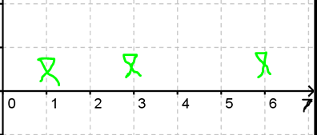

**فرض کنید که در هفته اول یک دانشجو در روز اول، سوم، و ششم امتحان دارد. یک برای ماکسیسم کردن فاصله امتحانات ما باید بتوانیم روز هایی که دانشجو دارد را به نوعی سورت کنیم تا بتوانیم امتحانات متوالی را پیدا کرده و فاصله ان ها را به دست آوریم. اما این کار به صورت خطی قابل انجام نبود و ما برای رفع این مشکل در نگاهمان به تابع هدف بازنگری کردیم. به طور heuristically میدانیم که فاصله بیشتر از 4 روز در بین امتحانات مطلوب ما است و ما برای آن ها جریمه ای در نظر نمیخواهیم بگیریم. پس ما میآیم روز هایی بین امتحانات 1،2،و 3 روز فاصله است تنها جریمه در نظر میگیریم، ما این را با پارامتر exam_intervals مشخص کردیم و با دو قید آخر به طور اتوماتیک برای هر exam_interval ، به طور خطی محاسبه میکنیم.**